Activités jeunes 2010-2011

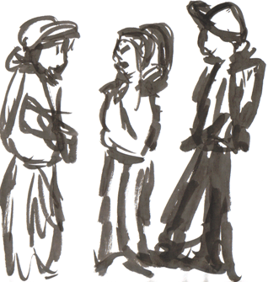
Centre Socio-Culturel du secteur de Marans
2 rue Dinot 17230 Marans – 05.46.01.10.40

Le jeune
Nom : ….................................................................
Prénom : …..................................................................
Date de naissance : …./..../.........
Adresse : …............................................................................
..…..........................................................................
.…...........................................................................
Portable (pas obligatoire): …...-......-......-......-......
Email (pas obligatoire): …………….....................................................

Les responsables légaux
Mère : ................................................................................................
Père : .................................................................................................
Autre :................................................................................................

Tél. domicile : …...-......-......-......-......
Portable : …...-......-......-......-......
Email (pas obligatoire): …...................................................................

N° de sécurité sociale du responsable légal :
…...........................................................................................

N° allocataire CAF 17: ….....................................................................
Nom de l'allocataire : …....................................................
Passeport CAF : OUI NON (si oui, joindre la photocopie)
QF : 0 à 579 □
QF : 580 à 760 □

Autre régime (CAF PM, MSA…) : OUI NON (si oui, joindre la photocopie)
N°: …...........................................................................................
Santé du jeune

Les vaccins doivent être à jour. Fournir une copie du carnet de santé.

Traitement médical ? OUI NON Si oui, fournir une photocopie de l'ordonnance du médecin.

Problèmes de santé ? (allergies, opérations ...) OUI NON
Si oui lesquels ? ........................................................................................
….............................................................................................................

Nom du médecin traitant : …....................................................................
Tél : …...-......-......-......-......

A remplir par le responsable légal

Je soussigné(e) ….........................................................................., autorise :
- mon enfant à participer aux activités mises en place par l'accueil jeunes du Centre Socio-Culturel (CSC).
- la directrice de l'Accueil Jeunes et/ou du CSC à prendre toute mesure nécessaire à la prise en charge de la santé de mon enfant (soins, intervention chirurgicale...) via : un médecin et/ou les services de secours.
- le transport de mon enfant dans les véhicules du CSC et/ou une voiture particulière d'un salarié du CSC, si l'activité le nécessite.
- la diffusion de photos, d'enregistrements sonores ou de vidéos de mon enfant, réalisés dans le cadre des activités :
OUI NON
- le CSC à me transmettre des informations liées à la vie de l'accueil jeunes par le biais de mon adresse mail.
OUI NON

Fait à …………………………… le …….………………..…

Signature du responsable légal

